**Opis do załącznika nr 2.4**

**Poz. 1 – drukarka laserowa ze skanerem – 2 sztuki**

## Urządzenie wielofunkcyjne Brother MFC-L2712DN

✅ **Bezprzewodowe drukowanie i skanowanie po podłączeniu kablem sieciowym do routera Wi-Fi**

✅ **Automatyczne drukowanie dwustronne**

✅ **Podajnik ADF do automatycznego skanowania**

✅**Szybkie drukowanie do 30 stron na minutę**

✅ **Podajnik papieru na 250 arkuszy**

✅ **W zestawie toner startowy na 700 stron**✅**min. 24 miesiące gwarancji**

**Zdjęcie poglądowe:**

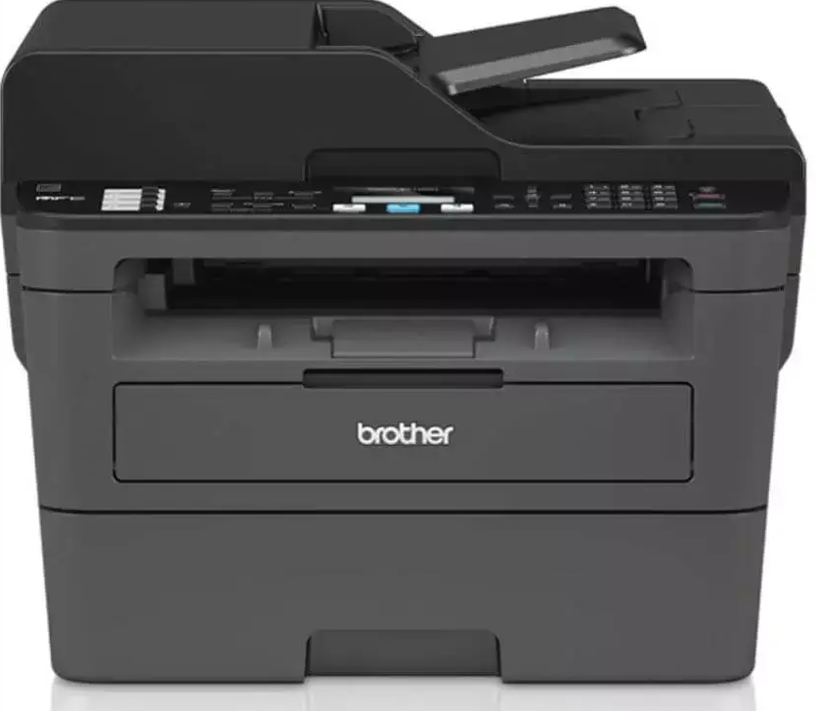

We wszystkich zapisach zapytania ofertowego oraz jego załącznikach, w których Zamawiający odwołuje się do norm, aprobat, specyfikacji technicznych lub systemów odniesienia zgodnie z art. 30 ust. 4 pzp, Zamawiający dopuszcza rozwiązania równoważne opisywanym. W przypadku, gdy w opisie przedmiotu zamówienia podano nazwy materiałów, produktów lub urządzeń konkretnych producentów to należy traktować to jedynie jako określenie pożądanego standardu i jakości. We wszystkich takich sytuacjach Wykonawca może zaoferować równoważne materiały, produkty lub urządzenia o co najmniej takich samych parametrach. Przez równoważność produktu rozumie się zaoferowanie produktu, którego parametry techniczne zastosowanych materiałów są co najmniej takie same jak produktów opisanych w zapytaniu ofertowym. W przypadku zaoferowania rozwiązania równoważnego, Wykonawca zobowiązany jest wykazać równoważność zastosowanych rozwiązań.